คำนำ

ด้วยโรงเรียน………………………….ได้รับการประเมินคุณภาพผู้เรียน NT นักเรียนชั้นประถมศึกษาปีที่ 3 ปีการศึกษา 2568 ประเมินผู้เรียนทั้งหมด 2 ด้าน คือ ด้านคณิตศาสตร์ และด้านภาษาไทย
บัดนี้ทางโรงเรียนได้ประเมินเรียบร้อยแล้ว โรงเรียนจึงได้จัดทำแบบสรุปรายงานการประเมินดังกล่าวขึ้น เพื่อใช้เป็นแนวทางในการพัฒนา วิเคราะห์มาตรฐานและตัวชี้วัด จากผลการประเมิน ผู้เรียนต่อไป

ฝ่ายงานวิชาการ
โรงเรียน…………………………

สารบัญ

ชื่อเรื่อง หน้าที่
บันทึกข้อความ
สรุปรายงานการประเมินคุณภาพผู้เรียน 1
ตารางเปรียบเทียบผลการประเมินคุณภาพผู้เรียน 2 ปีการศึกษา 2
รายงานผลการประเมินคุณภาพผู้เรียน NT 3
3 ปีย้อนหลัง (ปีการศึกษา 2563 – 2565)

แบบสรุปรายงานผลการทดสอบของโรงเรียน (School 01) 4-5
แบบรายงานค่าสถิติพื้นฐานผลการทดสอบของโรงเรียน (School 02) 6-7
แบบรายงานจำนวนนักเรียนที่ตอบข้อสอบถูกรายข้อ (School05) 8

แบบรายงานจำนวนนักเรียนจำแนกตามช่วงคะแนนร้อยละของผลการสอบ 9
(School06)

แบบรายงานผลการเรียงลำดับตามคะแนนค่าเฉลี่ยนักเรียน (School07) 10

แบบสรุปรายงานผลการทดสอบของนักเรียน (R-Student 01)
จำนวน 8 คน 11-24

ภาคผนวก
ภาพกิจกรรม
หนังสือราชการต่างๆที่เกี่ยวข้อง
คำสั่งแต่งตั้งคณะกรรมการการประเมินคุณภาพผู้เรียน NT



แบบสรุปรายงานผลการประเมินคุณภาพผู้เรียน
(National Test : NT) ระดับชั้นประถมศึกษาปีที่ 3 ปีการศึกษา 2568
โรงเรียน……………………………
ด้าน | คะแนนเฉลี่ย
 | ระดับ  โรงเรียน | ระดับ  เขตพื้นที่ | ระดับ  ประเทศ | ผลต่างปี 2564 และ 2565
ด้านคณิตศาสตร์ | 85.71 | 59.74 | 49.12 | +29.71
ด้านภาษาไทย | 93.28 | 64.60 | 55.86 | +33.93
รวม 2 ด้าน | 89.50 | 62.17 | 52.50 | +31.83

จากตารางแสดงผลแบบสรุปรายงานผลการประเมินคุณภาพผู้เรียน(National Test : NT) ระดับชั้นประถมศึกษาปีที่ 3 ปีการศึกษา 2568 นักเรียนที่ได้รับการประเมิน จำนวน 8 คน เด็กปกติ 7 คน และเด็กพิเศษ (แนวโน้มบกพร่องทางด้านการเรียนรู้ 1 คน) ผลการประเมินมี 2 ด้าน คือ ด้านคณิตศาสตร์
ผลการประเมิน ร้อยละ 56 และด้านภาษาไทย ผลการประเมินร้อยละ 59.35 (ผลการประเมินทั้ง 2 ด้าน คือ ร้อยละ 57.67 ) สูงกว่า ระดับประเทศ (52.80) เปรียบเทียบผลการประเมิน ปีการศึกษา 2567 : 2568

\


ตารางเปรียบเทียบผลการประเมินคุณภาพผู้เรียน (National Test:NT)
ชั้นประถมศึกษาปีที่ 3 ปีการศึกษา 2567 และ 2568
โรงเรียน…………………………………….
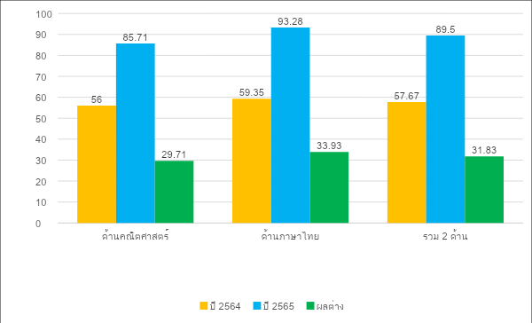

รายการ | คะแนนเฉลี่ย |  | ผลต่าง | หมายเหตุ
 | ปี 2567 | ปี 2568
รวม 2 ด้าน  - ด้านคณิตศาสตร์  - ด้านภาษาไทย | 57.67 | 89.50 | เพิ่มขึ้น  31.83

จากตารางการเปรียบเทียบผลการประเมินคุณภาพผู้เรียน ปีการศึกษา 2567 และ 2568 เปรียบเทียบเพื่อใช้ข้อมูลในการพัฒนาผู้เรียน ผลจากการเปรียบเทียบคือ ผลการประเมินรวม 2 ด้าน ปีการศึกษา 2564 (89.50) มีค่าเฉลี่ยผลต่าง +31.83 สูงกว่าปีการศึกษา 2565 (89.50)



รายงานผลการประเมินคุณภาพผู้เรียน NT ชั้นประถมศึกษาปีที่ 3
3 ปีย้อนหลัง (ปีการศึกษา 2567 – 2568)
โรงเรียน………………………………….
ด้าน | ผลการประเมินความสามารถด้านการอ่านของผู้เรียน 3 ปีย้อนหลัง
 | ปีการศึกษา 2566 | ปีการศึกษา 2567 | ปีการศึกษา 2568 | ค่าเฉลี่ยรวม  3 ปี | ค่าเป้าหมาย  ปีการศึกษา 2569
ด้านคณิตศาสตร์ | 39.85 | 56 | 85.71 | 60.52 | 60
ด้านภาษาไทย | 51.85 | 59.35 | 93.28 | 68.16 | 70
รวม 2 ด้าน | 45.85 | 57.67 | 89.5 | 64.34 | 60

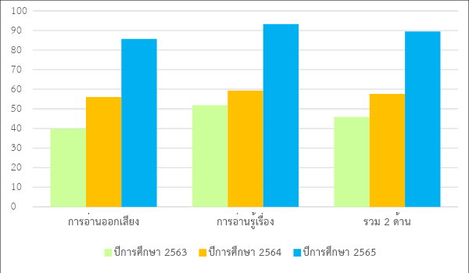

จากตารางการหาค่าเฉลี่ยผลการประเมิน 3 ปีย้อนหลังของ ปีการศึกษา 2566, 2567 และ 2568 ทั้ง 3 ปี มีค่าเฉลี่ยรวมคือ ด้านคณิตศาสตร์ ร้อยละ 60.52 ด้านภาษาไทย ร้อยละ 68.16 และรวม 2 ด้าน
ร้อยละ 64.34 และนำผลค่าเฉลี่ยมาใช้เป็นข้อมูลในการตั้งค่าเป้าหมายในปีการศึกษา 2569

